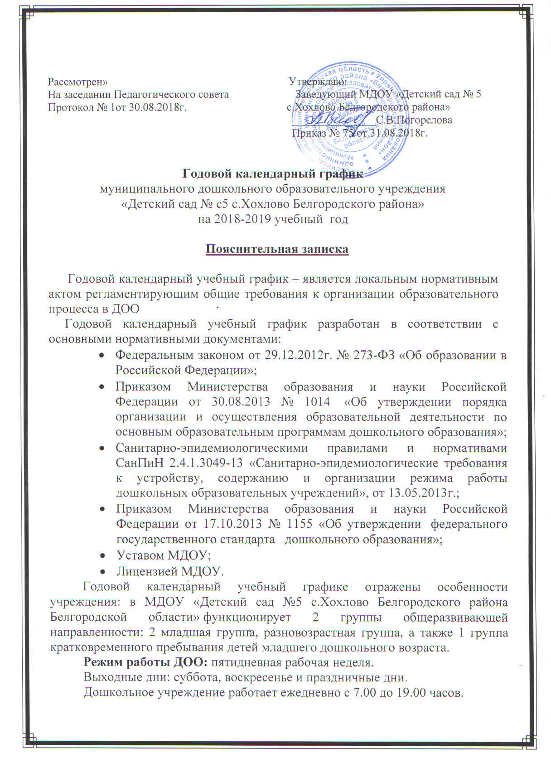

График работы кратковременной группы с 8.45 до 11.45 часов, понедельник, среда, пятница.
Продолжительность учебного года:
Начало учебного года 1 сентября. Конец учебного года 31августа. Образовательная деятельность в группах проводится с 1 сентября по 31 августа, в группе кратковременного пребывания с 1 сентября по 31 мая.
С 27 декабря по 10 января новогодние каникулы.
- с 1 июня по 31 августа – летний оздоровительный период.
Во время новогодних каникул и в летний оздоровительный период проводится образовательная деятельность художественно – эстетического и физкультурно-оздоровительного направлений: музыкальная, двигательная, изобразительная, познавательно - исследовательская в форме игровых ситуаций, развлечений, акций и т.д.
Продолжительность образовательной деятельности:
для детей от 2 до 3-х лет - не более 10 минут;
для детей от 3 до 4-х лет – не более 15 минут;
для детей от 4 до 5-ти лет - не более 20 минут;
для детей от 5-ти до 6-ти лет - не более 25 минут;
для детей от 6-ти до 7 лет – не более 30 мин.
Максимально допустимый объем образовательной нагрузки в первой половине дня в младшей группе не превышает 30 (20) минут соответственно, разновозрастной – 45 мин, подготовительной разновозрастной группе – 1,5 ч. В середине времени, отведенного на непрерывную образовательную деятельность, проводят физминутки. Перерывы между периодами образовательной деятельности - не менее 10 минут.
Образовательная деятельность с детьми старшего дошкольного возраста может осуществляться во второй половине дня после дневного сна. Ее продолжительность должна составлять не более 25 - 30 минут в день. В середине образовательной деятельности статического характера проводятся физкультурные минутки.
Образовательную деятельность, требующую повышенной познавательной активности и умственного напряжения детей, организуют в первую половину дня.
Двигательная образовательная деятельность (ОО «Физическое развитие») проводится 3 раза в неделю. Третье занятие в старшей, подгруппе планируется во время прогулки на свежем воздухе.
Образовательный процесс организуется в соответствии с основной образовательной программой дошкольного образования, разработанной с учетом примерной основной образовательной программы дошкольного образования, ФГОС ДО, с включением парциальных программ:

Белгородоведение» /Т.М. Стручаева, Н.Д. Епанчинцева и др.

№ | Содержание |  | Возрастные группы
 |  |  | 2 младшая группа общеразвивающей направленности |  | Разновозрастная группа общеразвивающей направленности |  | Группа кратковременного пребывания
1. | Количество возрастных групп |  | 1 |  | 1 |  | 1
2. | Начало учебного года |  | 01.09.2018
3. | Окончание учебного года |  | 31.08.2019
4. | Образовательная деятельность |  | С 1.09.2018 по 31.08.2019
5. | Продолжительность учебной недели |  | Пятидневная рабочая неделя. Выходные дни: суббота, воскресенье и праздничные дни в соответствии с законодательством Российской Федерации
6. | Режим работы ДОО в учебном году |  | 7.00-19.00
7. | Новогодние каникулы |  | С 27 декабря по 10 января
8. | Летний оздоровительный период |  | С 1.06 по 31.08 2019 г.
Образовательная деятельность
ОД |  |  |  | Наименование возрастной группы
 |  |  |  | 2младшая |  | Разновозрастная
Начало ОД |  |  |  | 9.00 |  | 9.00
Окончание ОД |  |  |  | 10.05 |  | 11.00 (11.05)
Недельная образовательная нагрузка (кол-во занятий\кол-во мин) |  |  |  | 10/150 (125) мин) |  | 10(200)мин  13/ 325 мин
Регламентирование образовательного процесса на один день |  |  |  | 2 занятия по 15 (10) мин |  | 2 занятия по 25 (20 )мин
 |  |  |  |  |  | Допускается осуществление образовательной деятельности во II половину дня не более 25 мин.
Перерыв между ОД |  |  |  | не менее 10 мин
Реализация приоритетных направлений (образовательная деятельность)
Белгородоведение» / Т.М. Стручаева, Н.Д. Епанчинцева и др. |  | 1раз в месяц |  |  |  | 1раз в месяц
Взаимодействие с социокультурными учреждениями |  | - |  |  |  | Экскурсии, беседы, акции, выставки, проектная деятельность в соответствии с планом взаимодействия
Организация мониторинга
Сроки проведения педагогического мониторинга |  | 2-я – 3-я неделя октября  1 - 2-я неделя мая |  |  |  | 2-я – 3-я неделя октября  1 - 2-я неделя мая
Анализ заболеваемости детей |  | Ежеквартально
Анализ психологической, педагогической диагностики готовности детей к обучению в школе |  | - |  |  |  | -
Социологический и психолого-педагогический мониторинг удовлетворенности качеством деятельности ДОГО |  | Октябрь  апрель |  |  |  | Октябрь  апрель
Взаимодействие с родителями
Мероприятия |  | Младшая группа |  |  |  | Разновозрастная группа
Родительские собрания |  | 1 собрание в квартал |  |  |  | 1 собрание в квартал
Мастер - классы |  | 1 раз в 2 месяца |  |  |  | 1 раз в 2 месяца
Акции |  | 2 раза в год |  |  |  | По плану
Дни здоровья |  | 1 раз в квартал |  |  |  | 1 раз в квартал
Дни открытых дверей |  | 1 раз в год
Праздничные мероприятия, традиции и развлечения
Сентябрь |  | День знаний  Квест-игра «Подари повязку другу»
Октябрь |  | Осенний бал «Художница Осень»  Конкурс семейных команд «Я здоровье берегу, сам себе я помогу»
Ноябрь |  | День матери  День здоровья
Декабрь |  | Новый год у ворот  День здоровья
Январь |  | Рождественские посиделки  Зимние забавы
Февраль |  | День защитника Отечества  Фольклорный праздник « Масленица»
Март |  | 8 марта – праздник мам  День спорта
Апрель |  | День Земли  Квест-игра «В поисках пропавшего светофора»
Май |  | День открытых дверей  День Победы
Июнь |  | Спортивные праздники посвященные «Дню защиты детей» Здравствуй, лето (к Дню защиты детей)
Июль |  | Праздник, посвященный Дню семьи, любви и верности
Август |  | С праздником, Белый город  День здоровья
Конкурсы, организуемые совместно с родителями
как участниками образовательного процесса
Октябрь | Конкурс поделок из природного материала «Огородные фантазии»
Декабрь | Конкурс поделок «Мастерская Деда Мороза»
Ноябрь | Конкурс «Я – исследователь»
Январь | Смотр-конкурс снежных фигур «Зимние фантазии»
Март | Конкурс «Золотые руки мамы»  Конкурс чтецов «Как прекрасен этот мир»
Апрель | Конкурс «Пасхальный сувенир»
Май | Конкурс рисунков и фотографий «Моё село Хохлово»  Конкурс чтецов «Строки, опаленные войной»
Выставки, организуемые совместно с родителями
как участниками образовательного процесса
Сентябрь |  | Фотовыставка «Летний калейдоскоп»
Сентябрь |  | Выставка совместных детских работ «Портрет любимого воспитателя»
Октябрь |  | Фотокросс «Безопасный город»
Ноябрь |  | Фотовыставка «Здоровая семья-здоровая Россия»
Декабрь |  | Выставка творческих работ «Зимняя фантазия»
Март |  | Фотокросс «Любимые места родного Белогорья»
Апрель |  | Выставка работ «Пасхальный фестиваль»
Май |  | Конкурс чтецов «Строки, опаленные войной»
Праздничные дни
Праздничные  (выходные дни) |  | 4 ноября – День народного единства  1, 2, 3, 4, 5, 6, 7 января - Новогодние праздники;  7 января - Рождество Христово;  23 февраля – День защитника Отечества;  8 марта – Международный женский день;  1 мая – Праздник Весны и Труда;  9 мая – День Победы;  12 июня – День России.

